PER LA CLASSE 3° TRICOLORE

CIAO RAGAZZI E RAGAZZE

MI MANCATE MOLTO.

SONO STATA A SCUOLA PER RECUPERARE LIBRI E MATERIALE CHE USIAMO DURANTE L’ANNO E CONFESSO CHE LA SCUOLA SENZA DI VOI E' VUOTA E TROPPO SILENZIOSA..

SO CHE VI GUSTA RIMANERE A CASA A RIPOSARE...MA CAPIRETE CHE E' IMPORTANTE CONTINUARE A RIMANERE UN PO' ALLENATI..

CON L'AUGURIO DI TORNARE PRESTO INSIEME E RIPRENDERE DA DOVE ERAVAMO RIMASTI.

PER QUESTO MOTIVO HO PREPARATO DELLE ATTIVITA' CHE POTETE SVOLGERE A CASA. ALCUNE ATTIVITA’ RIUSCIRETE DA SOLI, ALTRE CON L'AUSILIO DI UN TABLET O PC, O CON L'AIUTO DI UN ADULTO.

BUON LAVORO CARISSIMI BIMBI.

GRAZIE A NONNI E GENITORI PER LA COLLABORAZIONE,

A PRESTO.

TIZIANA

ATTIVITA' DI ITALIANO

Lavoriamo così: svolgi i giochi di ortografia di ripasso poi stampa e svolgi la scheda. NEI GIOCHI AVRAI IL CONTROLLO DEI TUOI ERRORI GUARDANDO IL TUO PUNTEGGIO FINALE. COSI’ PUOI AUTO-CORREGGERTI.

NON E' UN PROBLEMA SE NON HAI IL QUADERNO: INIZIANE UNO NUOVO O USA FOGLI PROTOCOLLO.

**NON FARE TUTTO IN UNA VOLTA MA UN PO' PER GIORNO!!**

LUNEDI' 9 MARZO

RIPASSA GLI ARTICOLI DETERMINATIVI E INDETERMINATIVI:

<https://rossanaweb.altervista.org/blog/es_online/articoli_indeterm_tanti_es/index.html>

<https://rossanaweb.altervista.org/blog/es_online/articolo_partitivo/index.html>

<https://rossanaweb.altervista.org/blog/es_online/articoli/index.html>

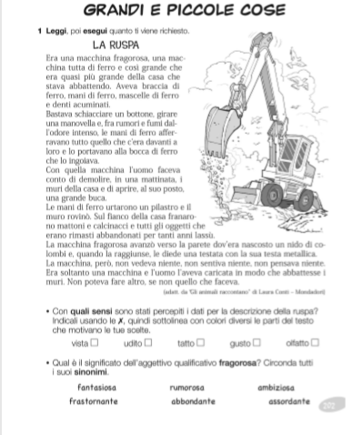

LEGGI 3 VOLTE IL TESTO.

SOTTOLINEA IN ROSSO GLI ARTICOLI DETERMINATIVI. IN BLU QUELLI INDETERMINATIVI.

MARTEDI’ 11 MARZO

NOME

<https://eliza.zanichelli.it/eliza/Zingarelli/#/allenamento/621/1>

CONCORDANZA NOMI ARTICOLI AGGETTIVI

<https://eliza.zanichelli.it/eliza/Zingarelli/#/allenamento/754/1>

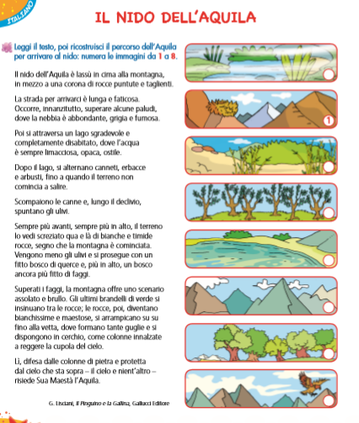

LEGGI 3 VOLTE IL TESTO.

POI SOTTOLINEA IN VERDE GLI AGGETTIVI QUALIFICATIVI.

CIRCONDA IN GIALLO LA **E** CONGIUNZIONE

IN ROSSO LA **E’** VERBO ESSERE.

MERCOLEDI’ 10 E GIOVEDI’ 11 MARZO

RIPASSA CON QUESTI GIOCHI I NOMI E GLI AGGETTIVI QUALIFICATIVI

<https://rossanaweb.altervista.org/blog/es_online/derivati/index.html>

<https://rossanaweb.altervista.org/blog/area-studenti/esercizi-online/esercizi-online-di-italiano/>

<https://rossanaweb.altervista.org/blog/es_online/aggettivi-qualificativi-2/index.html>

ORA LEGGI 3 VOLTE A VOCE ALTA E SOTTOLINEA IL GIALLO GLI AGGETTIVI QUALIFICATIVI.

POI FAI IL RIASSUNTO NELLA SCHEDA SUCCESSIVA.

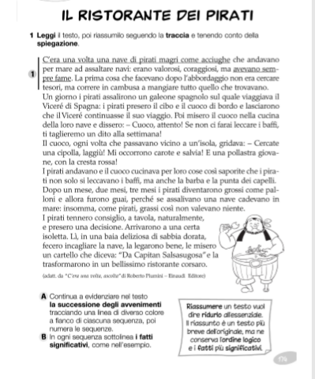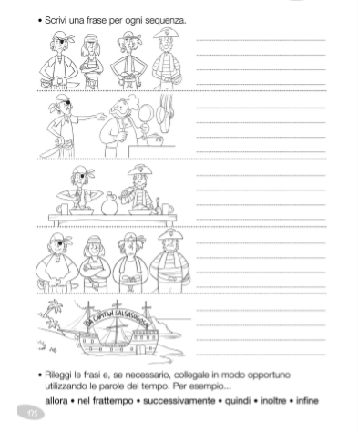

VENERDI’ 13 MARZO

ESERCIZI MP-MB, GLI-LI

<https://eliza.zanichelli.it/eliza/Zingarelli/#/allenamento/769/1>

